中國文化大學教育部高教深耕計畫計畫成果紀錄表
子計畫 | A1-1學生基本能力檢測
具體作法 | 運用臺灣師範大學研發之「大學生基本素養測驗」對每年大一新生及大四畢業生施測，利用對應的科學思辨能力做檢核。檢測項目包括：創新領導、溝通合作、公民社會、科學思辯、生涯發展、人文素養、問題解釋、終身學習、美感素養及資訊素養。
主題 | 大學生基本素養測驗
內容  ︵活動內容簡述/執行成效︶ | 主辦單位：教學資源中心  活動日期：107年08月31日—107年10月31日  活動地點：網路填答http://140.122.69.135:8888/Login.aspx  參與人數：大一新生2838人  內 容：  本測驗參考21世紀技能基金會白皮書中所提出的21世紀現代學生所需具備的十項基本素養，以及多所國內知名大專院校的通識教育目標後，訂定出十大基本素養，分別為：1.美感素養 2.溝通合作 3.創新領導 4.公民社會 5.人文素養 6.資訊素養 7.生涯發展 8.終身學習 9.問題解決 10.科學思辨  本測驗題型部分則參考學生能力國際評量計劃(Program for International Student Assessment; PISA)，採用題組方式進行評量，每個題組皆包含數個認知能力與情意態度兩類題目，認知能力題目包含選擇題與叢集式是非題兩類題型，有正確答案，情意態度題目則為李克特氏四點量表。  執行成效：  建議可以在溝通合作、生涯發展及科學思辨的認知能力上進行加強。而在情意態度上，生涯發展的培養相較於全國水準具有優勢，惟人文素養、終身學習的情意態度較全國表現差，建議學校可以在人文素養、終身學習的情意態度上加強。  整體而言，可發現本校在人文素養情意態度、終身學習情意態度、溝通合作認知能力、科學思辨的認知能力及生涯發展認知能力應該多加強，以提升本校學生的競爭性。例如：在溝通合作上，學校可提供資源，供學生與志同道合的同學一同提出活動企劃案，學生自主舉辦各項活動，如名人講座、議題沙龍等。跳脫於學校主導的框架外，由學生自主合作撰寫企劃書、邀請主講人員等，讓學生從中增加與他人溝通、表達自我看法的同時亦能接納他人的想法，並適時輔以導師的引導，以協助整體的規劃與進行。在生涯發展上，可於課外時間安排職場參訪活動，與企業單位合作，安排學生了解未來可能的職場環境、工作內容、職場氣氛等，皆有助於學生瞭解生涯傾向，利於生涯發展與規劃。在科學思辨上，學校可在相關課程中可搭配簡單的操作實驗或實驗影片觀賞，讓學生能動手做實驗，藉由實際操作的實驗與生活中的科學結合，更能引發學生探索的意願與想像，同時能從中學習根據資料進行合理的推理思考，進而能評估知識訊息的真假。在人文素養上，可搭配非正式課程，讓學生關心公共政策與環境議題，願意參與維護環境正義的討論與行動。鼓勵學生從自己的故鄉進行探索文化歷史背景，從中了解故鄉過去的社會變遷，分別從文化、歷史進行反思探究。在終身學習上，可於通識課程中規劃社會變遷、未來學、環境教育等課程，使學生瞭解未來趨勢，並分組進行議題討論，例如：自身如何因應未來改變趨勢，使學生瞭解時代的流轉快速，引發其跟隨時代潮流興趣，並主動運用資源而自發性學習。
附件檔案 | 附件檔案名稱  (請用英數檔名) | 附件名稱
 | 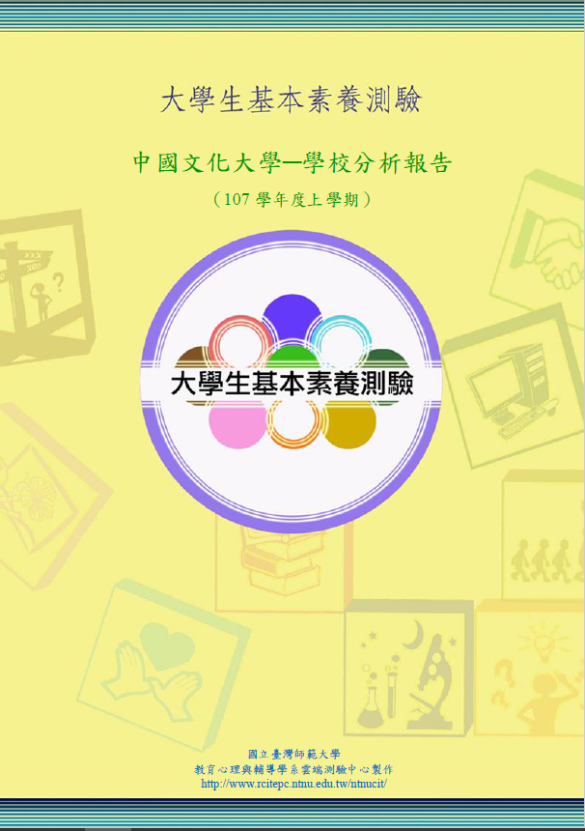 | 大學生基本素養測驗－中國文化大學－分析報告
 | 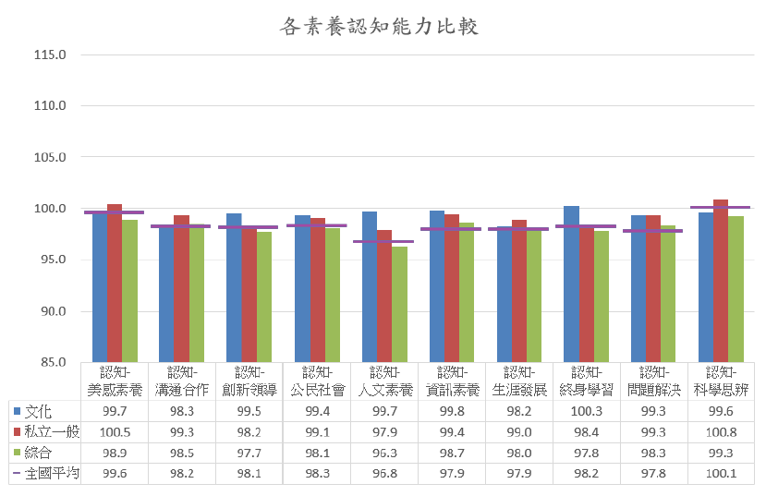 | 107學年度第一學期大學生基本素養測驗量尺分數—認知能力
 | 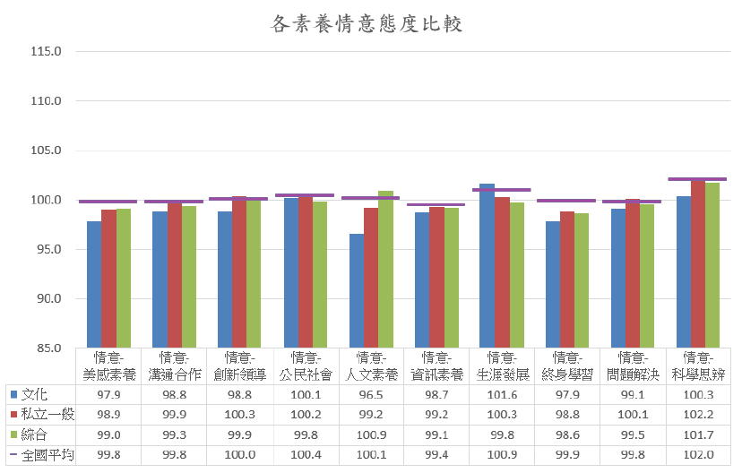 | 107學年度第一學期大學生基本素養測驗量尺分數—情意態度

